ĐỀ ÔN TẬP GIỮA HỌC KÌ I
( Số 4)
Phần I: Khoanh vào chữ đặt trước câu trả lời đúng trong mỗi câu sau:
Bài 1: Trong phép tính 34 = 84 – 50 , số 34 được gọi là:
A. Tổng B. Số trừ C. Hiệu D. Số bị trừ
Bài 2: Tổng của 59 và 14 là:
A. 73 B. 45 C. 63 D. 36
Bài 3: 8dm ……. 7dm8cm. Dấu so sánh thích hợp điền vào chỗ trống là:
A. < B. > C. = D. Không có đáp án
Bài 4: Số thích hợp điền vào trong sơ đồ dưới đây?
99
- 23
+ 15

A. 82 B. 90 C. 81 D. 91
Bài 5: Mảnh vài xanh dài 75dm. Mảnh vải đỏ ngắn hơn mảnh vải xanh 40cm. Hỏi mảnh vải đó dài bao nhiêu đề-xi-mét?
Đáp số đúng của bài toán là:
A. 35dm B. 71dm C. 71cm D. 35cm
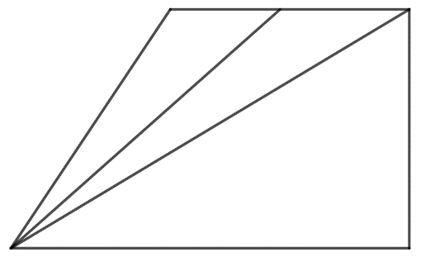
Bài 6: Hình bên có bao nhiêu hình tam giác và bao nhiêu hình tứ giác?
A. 4 hình tam giác và 1 hình tứ giác.
B. 3 hình tam giác và 2 hình tứ giác.
C. 4 hình tam giác và 2 hình tứ giác.
Phần II: Giải các bài toán sau:
Bài 1: Đặt tính rồi tính:
9 + 48 | 64 – 14 | 48 + 31 | 46 + 27 | 5 + 46

Bài 2: Tính:
31 + 19 – 30 = ………… 25kg – 21kg + 18kg = ……….
3dm + 17dm + 36dm = ………. 35cm + 29cm – 4cm = ………..
Bài 3: Hà có 2 chục nhãn vở, Lan có nhiều hơn Hà 12 nhãn vở. Hỏi Lan có bao nhiêu nhãn vở?
Bài giải

Bài 4: Viết 2 phép tính có số bị trừ bằng hiệu:

